专题分层训练(二十一) 几何证明选讲(选修4－1)
A级·基础巩固
一、填空题
1．如图所示，在△ABC中，DE∥BC，EF∥CD，若BC＝3，DE＝2，DF＝1，则AB的长为________．
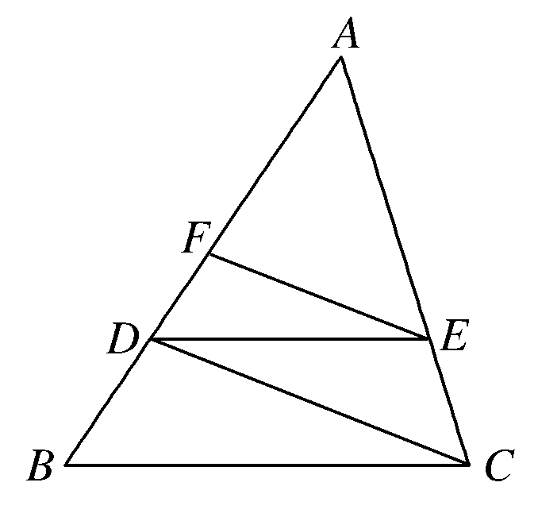
解析 ∵DE∥BC，EF∥CD，又BC＝3，DE＝2，DF＝1，∴＝＝＝2.∴AF＝2，AD＝3，BD＝，则AB的长为.
答案
2．如图所示，直角三角形ABC中，∠B＝90°，AB＝4，以BC为直径的圆交边AC于点D，AD＝2，则∠C的大小为________．
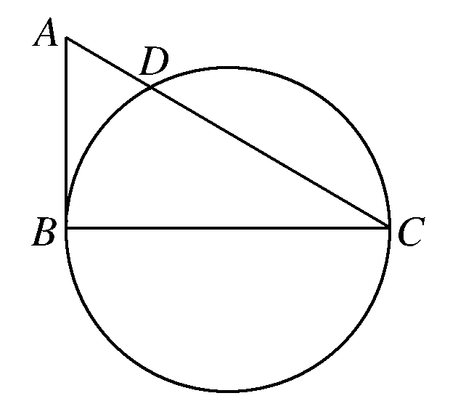
解析 连接BD，∵BC为直径，∴∠BDC＝90°.∴∠ABD＝∠BCD，在直角△ABD中，∵AD＝2，AB＝4，∴∠ABD＝30°，故∠C＝∠ABD＝30°.
答案 30°
3．如图所示，在△ABC中，∠C＝90°，∠A＝60°，AB＝20，过C作△ABC的外接圆的切线CD，BD⊥CD，BD与外接圆交于点E，则DE的长为________．
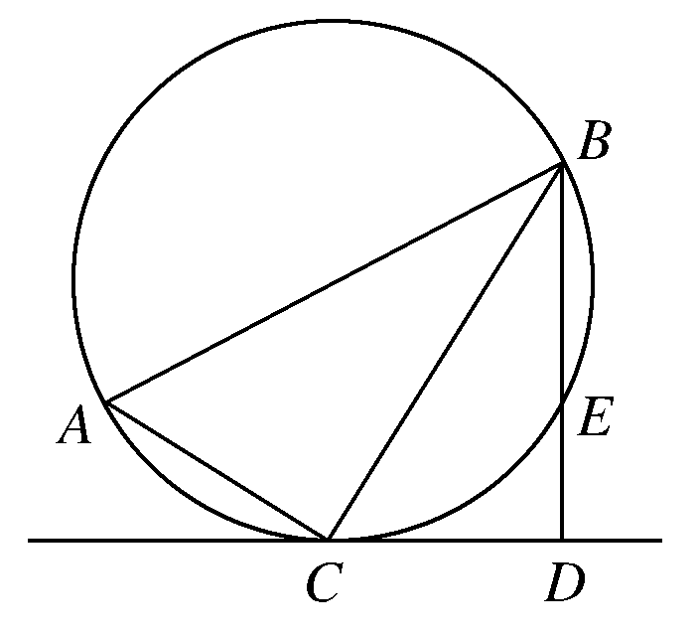
解析 由已知BC＝ABsin60°＝10，由弦切角定理∠BCD＝∠A＝60°，所以BD＝BCsin60°＝15，CD＝BCcos60°＝5，由切割线定理CD²＝DE·BD，所以DE＝5.
答案 5
4．如图所示，AB是⊙O的直径，过圆上一点E作切线ED⊥AF，交AF的延长线于点D，交AB的延长线于点C.若CB＝2，CE＝4，则AD的长为________．
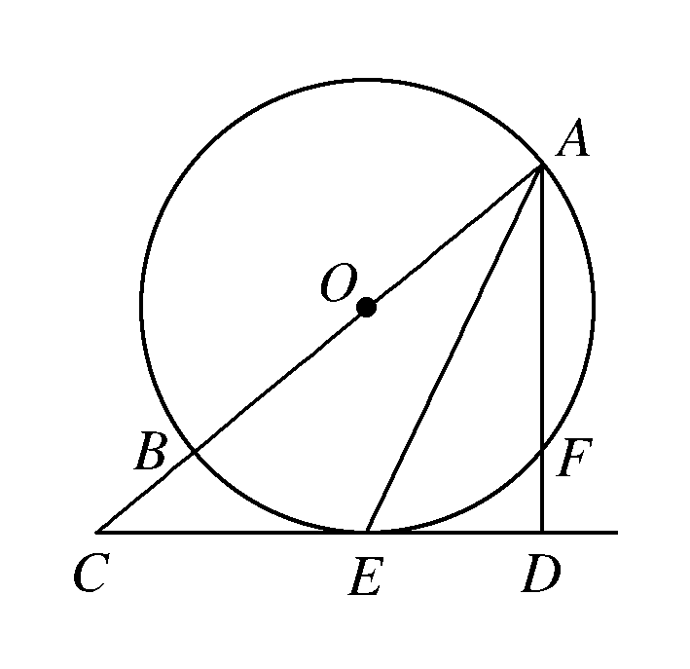
解析 设⊙O的半径为r，
由CE²＝CA·CB，
解得r＝3.连接OE，
∵Rt△COE∽Rt△CAD，
∴＝，解得AD＝.
答案
5．如图，⊙O的直径AB＝6 cm，P是AB延长线上的一点，过P点作⊙O的切线，切点为C，连接AC，若∠CPA＝30°，则PC＝________cm.
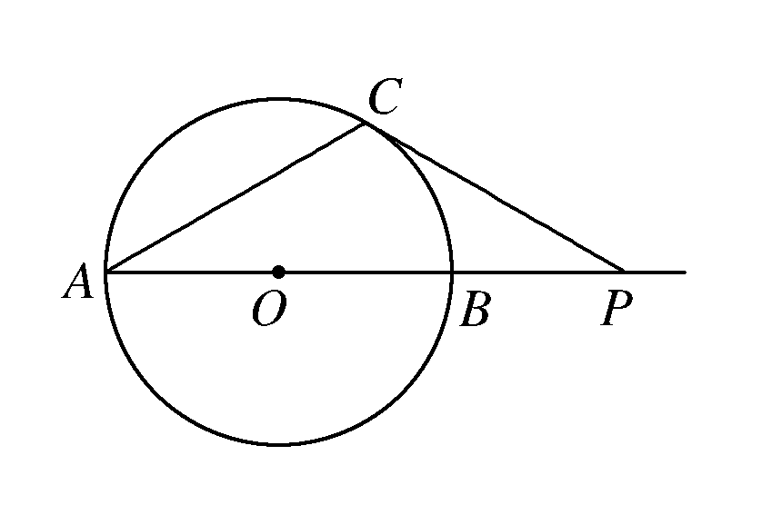
解析 连接OC，因为PC为⊙O的切线，
所以OC⊥PC.
又因为∠CPA＝30°，
OC＝AB＝3 cm，
所以在Rt△POC中，
PC＝＝＝3(cm)．
答案 3
6．如图，AD，AE，BC分别与圆O切于点D，E，F，延长AF与圆O交于另一点G.给出下列三个结论：
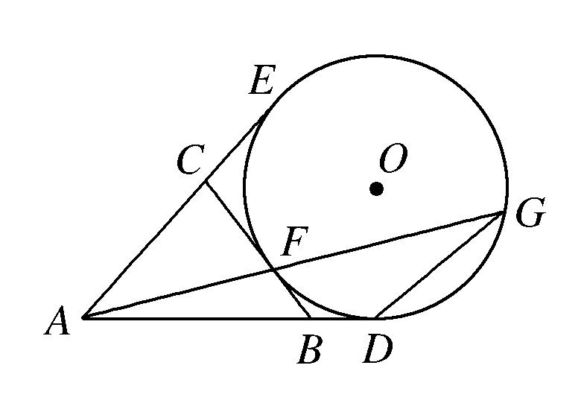
①AD＋AE＝AB＋BC＋CA；
②AF·AG＝AD·AE；
③△AFB∽△ADG.
其中正确结论的序号是________．
解析 ∵CF＝CE，BF＝BD，
∴BC＝CE＋BD.
∴AB＋BC＋CA＝(AB＋BD)＋(AC＋CE)＝AD＋AE，
故结论①正确；
连接DF，则∠FDA＝∠DGA.
又∵∠A＝∠A，
∴△ADF∽△AGD.
∴＝.
而AD＝AE，故结论②正确；
容易判断结论③不正确．
答案 ①②
7．(2015·天津卷)如图，在圆O中，M，N是弦AB的三等分点，弦CD，CE分别经过点M，N.若CM＝2，MD＝4，CN＝3，则线段NE的长为________．
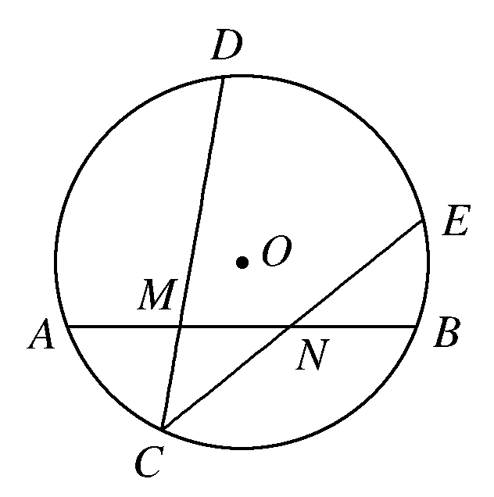
解析 设AM＝a，由相交弦定理可知，CM·MD＝AM·MB，CN·NE＝AN·NB，即2×4＝a×2a,3×NE＝2a×a，消去a解得NE＝.
答案
8．(2015·重庆卷)如图，圆O的弦AB，CD相交于点E，过点A作圆O的切线与DC的延长线交于点P，若PA＝6，AE＝9，PC＝3，CEED＝21，则BE＝________.
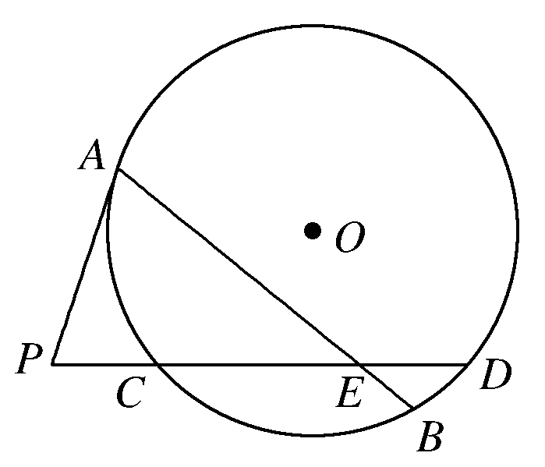
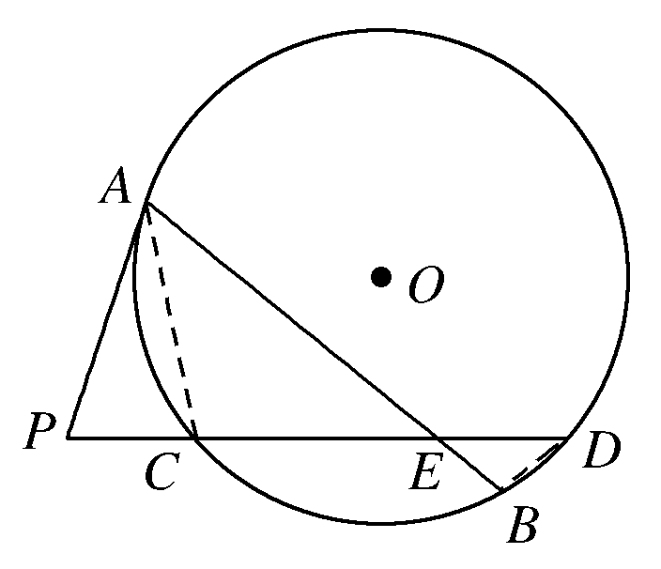
解析 连接AC，BD，在圆O中，∠ACE＝∠DBE，∠AEC＝∠BED，所以△ACE∽△DBE，所以＝，又根据切割线定理可知，AP²＝PC·PD＝36，PC＝3，所以PD＝12，CD＝9，＝，所以CE＝6，DE＝3，AE＝9，所以BE＝2.
答案 2
9．(2015·广东卷)如图，已知AB是圆O的直径，AB＝4，EC是圆O的切线，切点为C，BC＝1，过圆心O作BC的平行线，分别交EC和AC于点D和点P，则OD＝________.
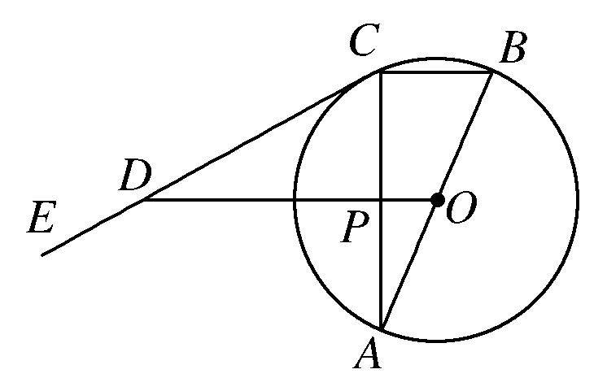
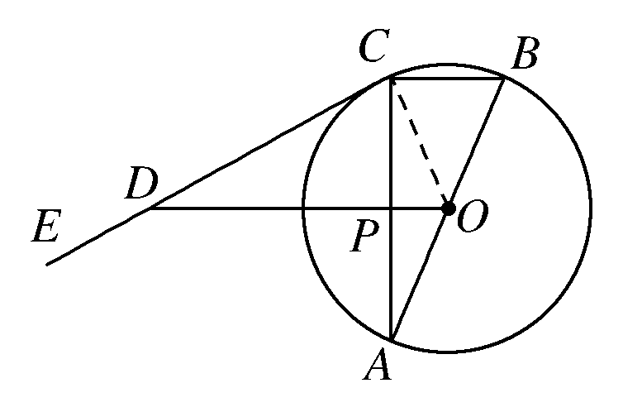
解析 连接OC，由于EC是圆O的切线，∴OC⊥DC，由题意知OC＝2，∴在Rt△DOC中，cos∠COD＝.又OD∥BC，∴∠COD＝∠OCB，而△OCB为等腰三角形，且OC＝OB＝2，BC＝1，∴cos∠OCB＝cos∠OBC＝＝，∴cos∠COD＝＝，∴OD＝8.
答案 8
二、解答题
10.
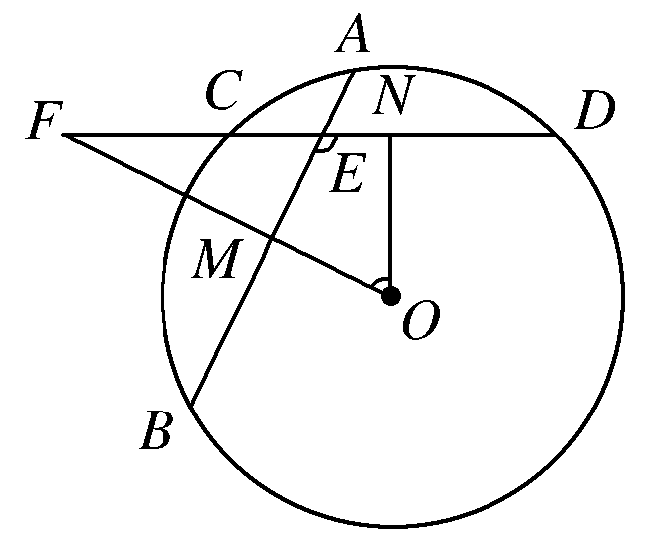
(2015·湖南卷)如图，在⊙O中，相交于点E的两弦AB、CD的中点分别是M，N，直线MO与直线CD相交于点F.求证：
(1)∠MEN＋∠NOM＝180°；
(2)FE·FN＝FM·FO.
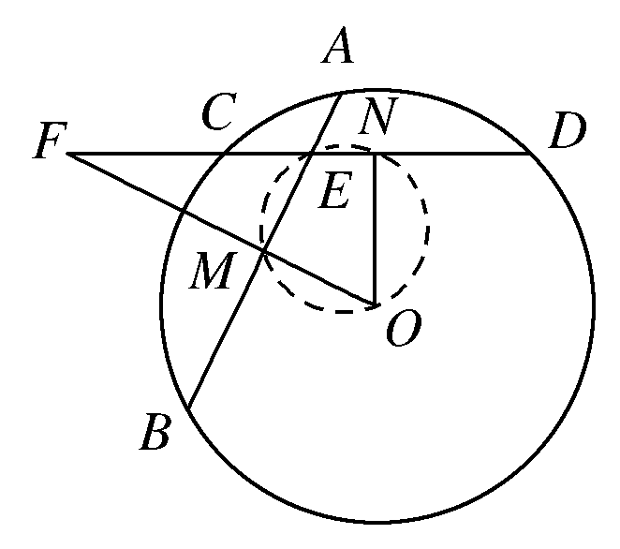
证明 (1)如图所示．因为M，N分别是弦AB，CD的中点，
所以OM⊥AB，ON⊥CD，
即∠OME＝90°，∠ENO＝90°，
因此∠OME＋∠ENO＝180°，
又四边形的内角和等于360°，
故∠MEN＋∠NOM＝180°.(利用四边形内角和等于360°)
(2)由(1)知，O，M，E，N四点共圆，(利用对角互补，则四边形是圆内接四边形)
故由割线定理即得FE·FN＝FM·FO.(利用割线定理)
11.
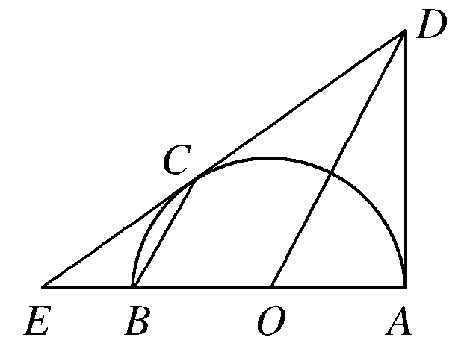
如图，已知点C是以AB为直径的半圆O上一点，过C的直线交AB的延长线于E，交过点A的圆O的切线于点D，BC∥OD，AD＝AB＝2.
(1)求证：直线DC是圆O的切线；
(2)求线段EB的长．
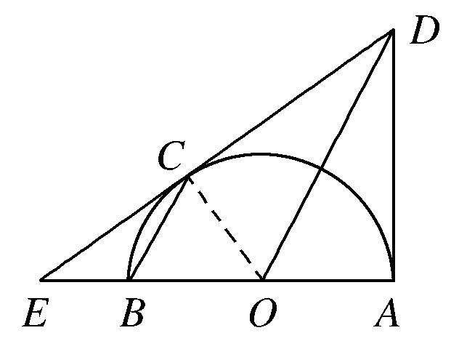
解 (1)连接OC，∵AD是圆O的切线，∴∠DAO＝90°，
∵BC∥OD，∴∠AOD＝∠OBC，∠DOC＝∠BCO，
∵OB＝OC，∴∠OBC＝∠BCO，
∴∠AOD＝∠DOC，
又∵OA＝OC，OD＝OD，
∴△OCD≌△OAD，
∴∠DCO＝∠DAO＝90°，∴OC⊥DC，
∴直线DC是圆O的切线．
(2)设EB＝x，∵BC∥OD，∴＝，
∵DC是圆O的切线，∴DC＝DA＝2，
∵BO＝AB＝1，∴EC＝2x，
由(1)得，直线EC是圆O的切线，
∴EC²＝EB·EA，
∴4x²＝x(x＋2)，∴EB＝x＝.
B级·能力提升
1.
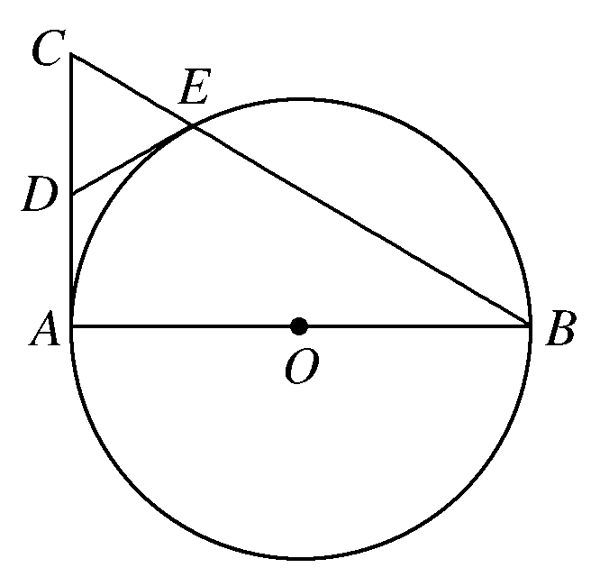
(2015·全国卷Ⅰ)如图，AB是⊙O的直径，AC是⊙O的切线，BC交⊙O于点E.
(1)若D为AC的中点，证明：DE是⊙O的切线；
(2)若OA＝CE，求∠ACB的大小．
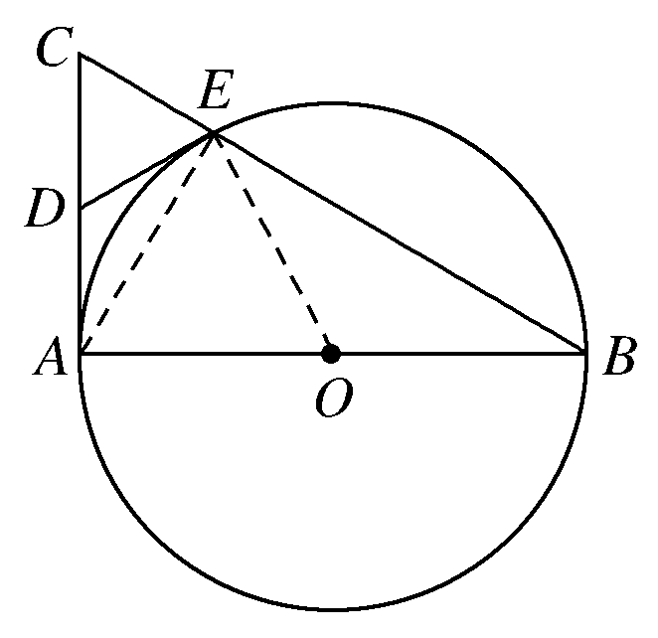
解 (1)如图，连接AE，由已知得，AE⊥BC，AC⊥AB.(直径所对的圆周角为直角)
在Rt△AEC中，由已知得，DE＝DC，故∠DEC＝∠DCE.
连接OE，则∠OBE＝∠OEB.
又∠ACB＋∠ABC＝90°，所以∠DEC＋∠OEB＝90°.
故∠OED＝90°，DE是⊙O的切线．
(2)设CE＝1，AE＝x，由已知得AB＝2，BE＝.(勾股定理)
由射影定理可得，AE²＝CE·BE，所以x²＝，
即x⁴＋x²－12＝0.
可得x＝，所以∠ACB＝60°.(tan∠ACB＝＝)
2.
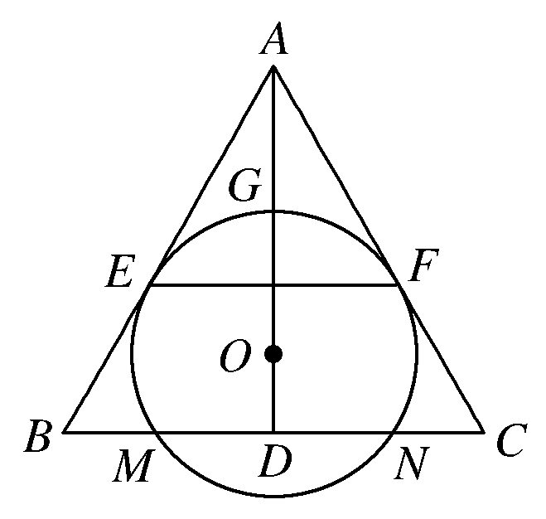
(2015·全国卷Ⅱ)如图，O为等腰三角形ABC内一点，⊙O与△ABC的底边BC交于M，N两点，与底边上的高AD交于点G，且与AB，AC分别相切于E，F两点．
(1)证明：EF∥BC；
(2)若AG等于⊙O的半径，且AE＝MN＝2，求四边形EBCF的面积．
解 (1)由于△ABC是等腰三角形，AD⊥BC，所以AD是∠CAB的平分线．又因为⊙O分别与AB，AC相切于E，F，所以AE＝AF，故AD⊥EF.从而EF∥BC.
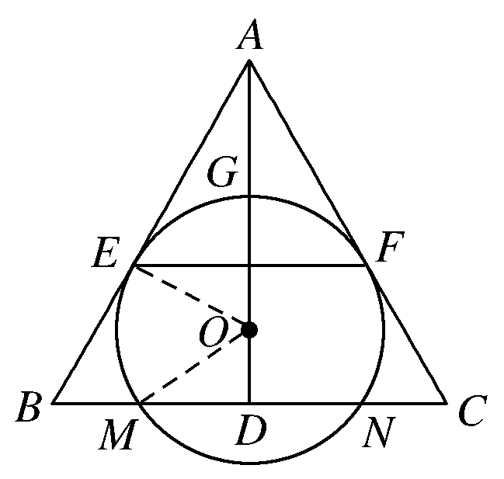
(2)由(1)知，AE＝AF，AD⊥EF
故AD是EF的垂直平分线．又EF为⊙O的弦，所以O在AD上．
连接OE，OM，则OE⊥AE.
由AG等于⊙O的半径得AO＝2OE，所以∠OAE＝30°.因此△ABC和△AEF都是等边三角形．
因为AE＝2，所以AO＝4，OE＝2.
因为OM＝OE＝2，DM＝MN＝，所以OD＝1，
于是AD＝5，AB＝.

所以四边形EBCF的面积为×²×－×(2)²×＝.

